DIENSTAG (UTORAK: DER 24. MÄRZ, 2020)

**Guten Morgen, meine kleine Mäuse! Jutro mišići😊 !**

**OVAJ TJEDAN IMAMO NA RASPOREDU PRIČU KOJU ĆETE POGLEDATI NA YOUTUBU.**

**PRIČA SE ZOVE „DIE BREMER STADTMUSIKANTEN“. MOŽDA JU NEKI OD VAS VEĆ POZNAJU.**

**ZADATCI:**

**1) POGLEDATI VIDEO (NAJMANJE 2 PUTA: SLUŠATI I PONAVLJATI RIJEČI (ONOLIKO KOLIKO USPIJETE, NARAVNO!)**

<https://www.youtube.com/watch?v=g9TOGqVSmdI>

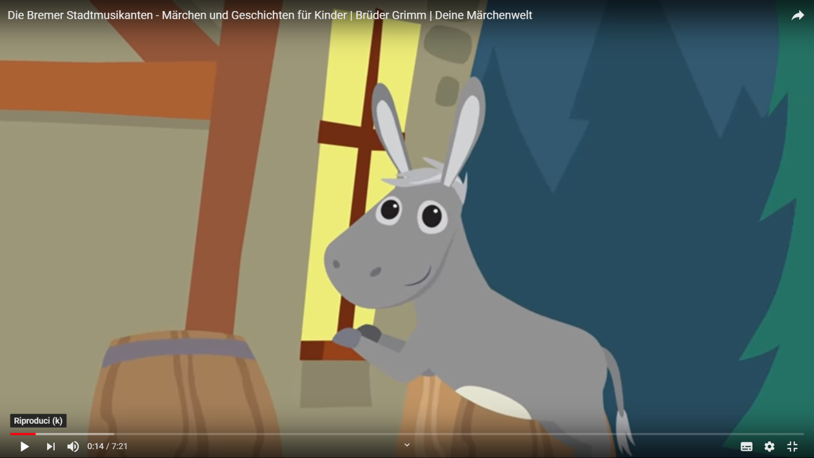

**2) PRONAĆI ISTU PRIČU NA HRVATSKOM JEZIKU – POGLEDATI VIDEO ILI PROČITATI BAJKU**

**3) NAPISATI NA NJEMAČKOM KOJE ŽIVOTINJE STE SVE U VIDEU VIDJELI**

**4) U DVIJE REČENICE NA HRVATSKOM NAPISATI ŠTO SE ŽIVOTINJAMA DOGODILO**

FREITAG (PETAK: DER 27. MÄRZ, 2020.)

**1) PONOVO POGLEDATI PRIČU NA NJEMAČKOM (SLUŠATI I PONAVLJATI RIJEČI)**

**2) NACRTATI ŽIVOTINJE (NA VELIKOM PAPIRU), NAPISATI NAZIVE ŽIVOTINJA, POSLIKATI I POSLATI MI😊 NE MORA TO BITI OVAKAV CRTEŽ, TO MOŽE BITI NEŠTO IZ VAŠE MAŠTE, TI SU RADOVI NAJBOLJI!**

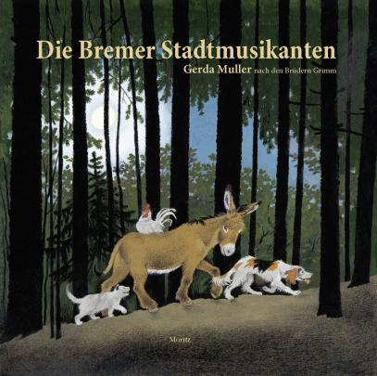

**3) RIJEŠITI „DIE BREMERSTADTMUSIKANTEN“ LISTIĆ**

**a) U 1. ZADATKU TREBA U ZMIJICI NAĆI NAZIVE 4 ŽIVOTINJE I OZNAČITI IH, A ZATIM IH NAPISATI U PRAZNINE PORED SLIKE**

**b) U 2. ZADATKU TREBNA OZNAČITI REDOSLIJED KOJIM SE ŽIVOTINJE POJAVLJUJU U PRIČI – DOVOLJNO JE PORED NJIH NAPISATI BROJEVE 1, 2, 3, 4.**

**c) U TREĆEM ZADATKU TREBA PRONAĆI RIJEČI KOJE OPISUJU ŽIVOTINJE.**

**ŠTO RIJEČI U ZADATKU ZNAČE MOŽETE NAĆI OVOJ POVEZNICI:**

<https://de.glosbe.com/de/hr/>

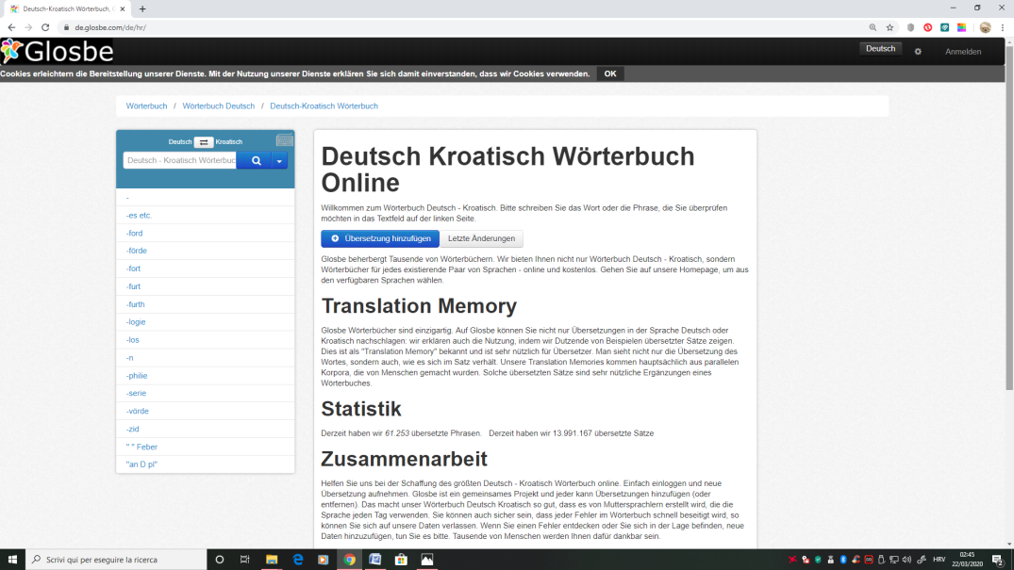

* U PRAZAN OKVIR U GORNJEM LIJEVOM UGLU SE UTIPKA RIJEČ ZA KOJU SE ŽELI NAĆI PRIJEVOD, NA PRIMJER „JUNG“:

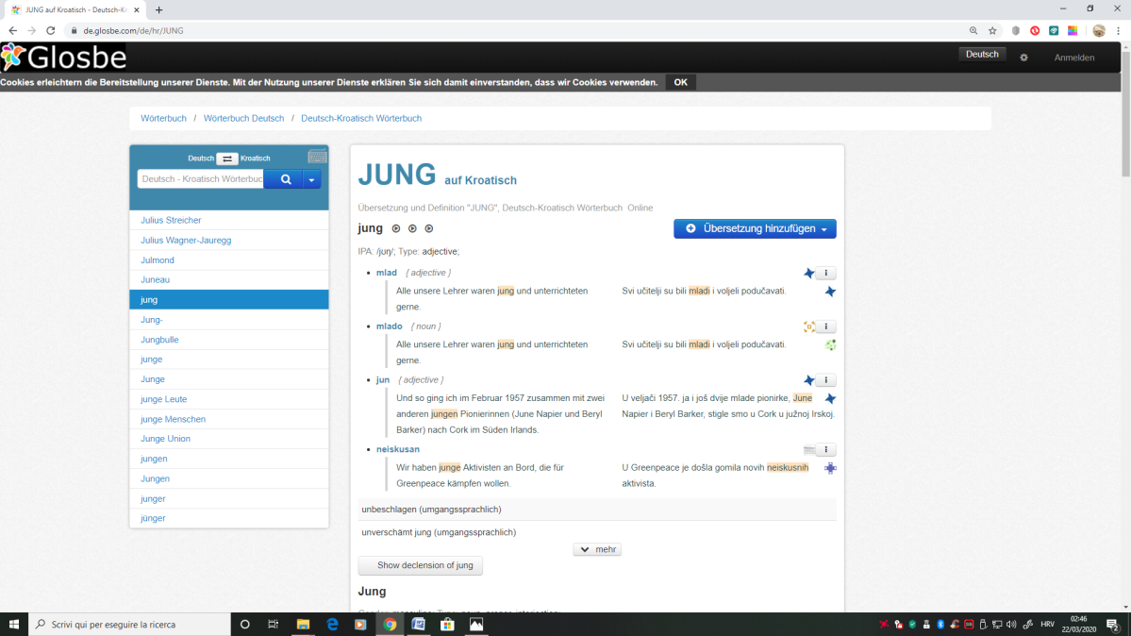

RIJEČ SE MOŽE I POSLUŠATI AKO SE KLIKNE NA STRELICU PORED RIJEČI – PAZITE DA IMATE UKLJUČENE ZVUČNIKE ILI SLUŠALICE.

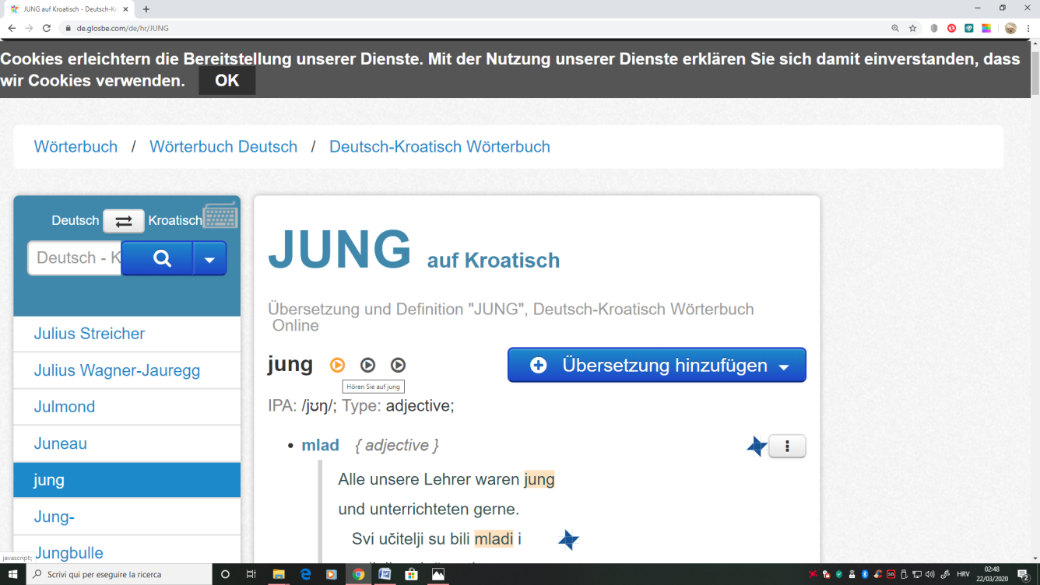

!!!! DA BISTE NA SLOVA STAVILI NJEMAČKE KVAČICE/TOČKICE TREBATE KLIKNUTI NA **SAKRIVENU TIPKOVNICU** KOJA SE NALAZI PORED OKVIRA ZA UPISIVANJE RIJEČI: EVO JE OVDJE: **🡣**



* Dragi roditelji, uopće ne mogu pretpostaviti poteškoće s kojima ćete se susresti, pa vas molim da mi pošaljete povratne informacije mailom tako da mogu prilagoditi sadržaje.

LP

Maja 

SVE POKUŠAJTE NAPRAVITI SAMI. PROBAJTE VIŠE PUTA, NEMOJTE ODMAH ODUSTAJATI. RODITELJE ILI BRAĆU I SESTRE POZOVITE UPOMOĆ SAMO AKO NEŠTO BAŠ “NEĆE I NEĆE”😊

**ETO, TO JE SVE ZA OVAJ TJEDAN😊 BUDITE MARLJIVI!**

**JEDVA ČEKAM DA DOBIJEM VAŠE URATKE!**



**VAŠA FRAU MAJA**

